某竞赛测试方案

1. 项目概述

1.1 产品简介
被测产品为“某竞赛定制版”（内部代号“某竞赛2026”），是在原有竞赛平台基础上针对网络安全运维赛进行专项升级的版本。本轮测试聚焦于 V1.1 版本新增的运维赛全流程功能、受影响既有功能的回归以及三节点主备切换能力。

系统架构
- 虚拟化支撑层：全平台部署运行在 OpenStack 虚拟化底座上，物理机安装 OpenStack 后虚拟化出业务机、Nginx、容器主机、pfSense 等支撑虚拟节点；支持单机和集群部署，可按资源节点数量横向扩展。
- 网络层：通过网桥机制管理内部网络、外部网络、选手端网络三类网络，物理网口作为网段出口；支持网段模式和端口映射模式两种组网方式，端口转发由 pfSense 承担。
- 业务层：微服务架构 + B/S 模式，后端 Java、前端 Vue + Element Plus；业务数据存 MySQL，底层（OpenStack 相关）数据存 PostgreSQL，缓存用 Redis。
- 访问路径：普通用户经 Nginx 访问 Web 业务；选手访问靶机走 pfSense 端口转发（端口映射模式）或直接经网段出口（网段模式）。
- 主要业务：主要是考试和竞赛，竞赛包括夺旗赛、对抗赛、闯关赛、理论赛、运维赛
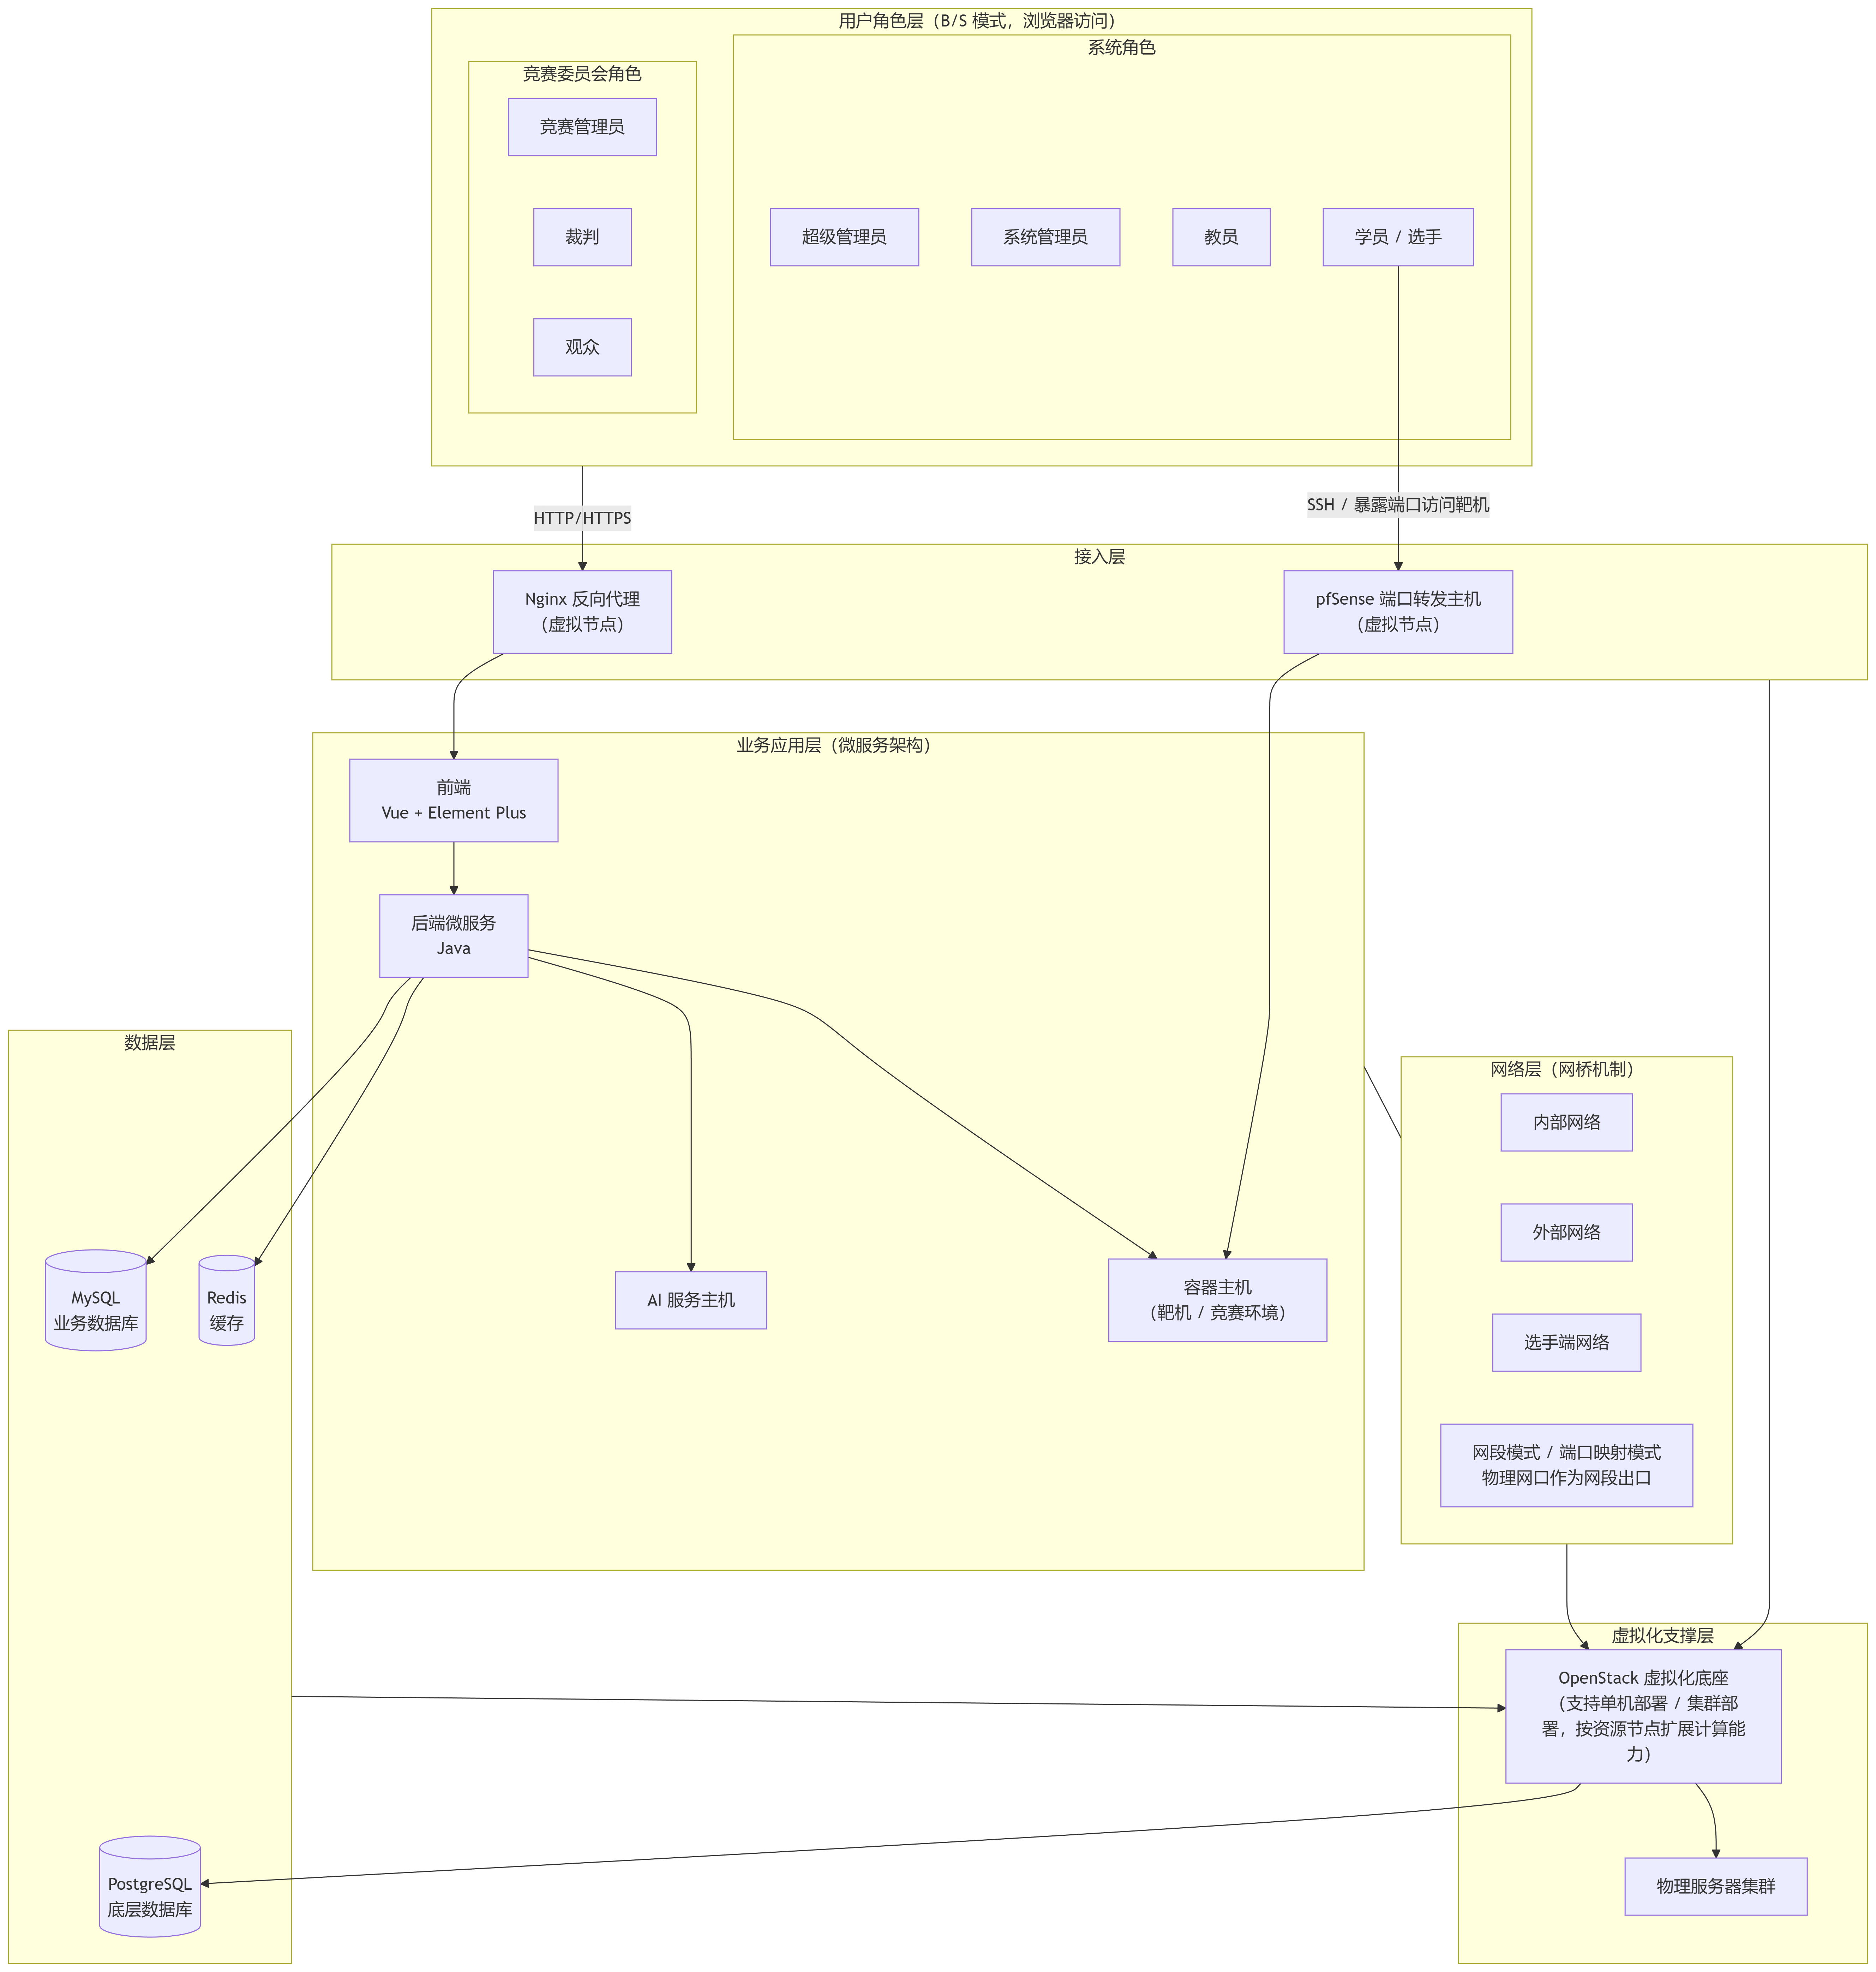

竞赛架构

交付架构
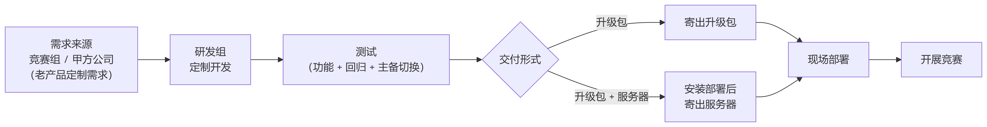

1.2 业务价值
- 为年度网络安全竞赛提供稳定、准确的运维赛制支撑，涵盖从赛题配置、选手答题、自动判分到成绩展示的完整闭环。
- 实现主控节点故障时的快速切换（目标30分钟内恢复），保障竞赛连续性和数据完整性。
- 通过严谨的测试，将主链中断、权限错配、计分错误等高风险问题拦截在发运之前。

1.3 测试背景
- 版本状态：主要功能已开发完成，尚未正式提测；
- 环境约束：仅一套测试环境，不可用于开发调试；
- 项目生命周期类型：迭代型，开发先按照最小需求实现一版出来给到测试。测试提交还需修改的bug以及补充实现，再进入第二轮开发和测试迭代，到满足竞赛组或客户需求后发出。
- 发运压力：计划于2026年9月16日寄出安装好的服务器，测试窗口紧张。

1.4 测试结论摘要（结论先行）
本轮测试以运维赛端到端主链为最高优先级，验证“赛题资产 → 阶段配置 → 阶段题目快照 → 环境准备 → 选手答题 → Check → 得分 → 排行/统计/大屏 → 公告/报告/权限联动 → 环境回收”的业务闭环，并对其他赛制仅执行受本次改动影响的回归。
质量准出核心口径：
- 主流程全覆盖；受影响功能点覆盖率 ≥ 80%。
- P0 缺陷必须通过修复或明确阻断发布；P1 缺陷由竞赛组逐项决策是否关闭或绕行。
- 主控至备用节点切换目标为30分钟内恢复可用；数据完整性与 URL/IP 保持为必验项。
- 不做独立性能测试和 PRD 范围外安全专项，相关缺口在发布风险中明确记录。

1.5 测试目标
- 业务目标：发运前验证运维赛核心闭环可用，主备切换能力达标。
- 质量目标：
  - 运维赛主流程 100% 覆盖并完成终态记录。
  - P0 缺陷全部关闭/验证通过或阻断发布；P1 由竞赛组决策。
  - 主备切换数据完整性和 URL/IP 保持必验，登录会话保持非强制条件。
- 执行目标：
  - 开始前完成基线登记（环境、账号、fixture、版本、TP）。
  - 每日同步进度与阻塞，每批次形成结论。
  - 产出测试台账、问题清单、阻塞记录、脱敏证据和首轮测试报告。

2. 诊断与分析

2.1 5W2H 分析
维度 | 关键问题 | 对测试方案的影响
WHAT | V1.1 新增运维赛题库、运维赛制、联网检测、积分统计、大屏A/大屏B、选手运维答题及三节点主备切换 | 以新增功能和受影响链路为核心，建立跨端证据链
WHY | 保证竞赛可用，重点避免主链中断、权限错配、Check错判和计分错误 | 采用风险优先和主链先行，不单纯以页面数量衡量质量
WHO | 测试负责人张伟；正式测试1人、实习生1人；产品李娜、前端王芳、后端赵强、运维刘刚、底层孙涛配合 | 每批次指定责任人和协同人；危险操作须由运维/负责人确认
WHEN | 2026-08-25暂定开始；总投入16人天；预留1天；9月16日计划寄出服务器 | 分批执行，每日同步；具体结束日根据缺陷量确认
WHERE | 仅一套测试环境；Chrome + Linux + 1920×1080；三个大屏 | 控制环境占用顺序；破坏性操作放到功能验证后
HOW | 功能测试为主，结合 UI 操作、YApi/API 旁证、禅道缺陷管理、AI 辅助 | 不以接口200即可通过；必须验证页面、状态和跨模块结果
HOW MUCH | 2人共16人天（实习生折半）；无自动化、性能和安全工具 | 资源有限，优先 P0/P1 和主流程，低风险细节按剩余时间排期

2.2 SWOT 分析
维度 | 当前事实 | 应对策略
S 优势 | AI 辅助生成测试要点并通过评审；产品与研发角色明确 | 固化 TP、证据、缺陷追溯关系；AI输出必须人工复核
W 劣势 | 无自动化建设；人力紧张；实习生经验不足；环境单一 | 主链优先、批次化执行、结对复核，本轮不建自动化框架
O 机会 | 已有正式TP、YApi、禅道4.0，可沉淀回归资产 | 将高风险步骤、数据准备和证据命名标准化，为后续自动化提供输入
T 威胁 | 大屏和统计字段可能变更；环境偶发不可用；主备手册缺失；发运节点临近 | 建立变更冻结规则；服务异常记阻塞分支；主备专项设置前置门槛和回滚确认

2.3 质量挑战与风险识别
- 主链复杂度高：涉及10+模块的串联，任何节点阻塞都会影响整体闭环。
- 环境单一：无法并行或隔离破坏性测试，服务偶发异常可能被误判为产品缺陷。
- 需求不确定性：大屏展示字段和统计排行还在评审，时间不足可能影响测法有效性。
- 人员能力断层：实习生独立执行高风险项存在误判风险。
- 主备切换缺少手册：无法安全执行验证，可能遗留重大线上断点。

3. 测试策略

3.1 总体方法
- 主链优先：先用独立的、可清理的运维赛阶段贯通端到端流程，再补充模块边界。
- 风险驱动：围绕主链中断、越权、状态机、幂等、数据回流和故障恢复设计场景。
- 三证互证：页面结果、API/数据库可观察状态、刷新后的最终状态必须一致。
- 状态转换重点覆盖：阶段四态、Check状态、实例生命周期和主备切换状态。
- AI 辅助，人工负责：AI可生成测法、辅助执行和整理证据，但危险操作、结论判定和缺陷提交必须由正式测试人员确认。
- 非破坏优先：删除、回收、断电、网络切换和主备故障注入安排在功能验证通过后执行。

3.2 功能测试策略
- 优先级四象限：
  - P0（重要且紧急）：主链、阶段状态门控、靶机/Check机、权限隔离、Check结果、计分回流、主备接管。首批执行，失败即暂停依赖链。
  - P1（重要不紧急）：资源导入导出、联网检测完整记录、排行统计、大屏、公告/报告联动、影响回归。主链通过后排期。
  - P2（紧急但低影响）：非阻塞展示、普通筛选、文案、低风险边界。视剩余时间执行。
  - 不纳入：性能专项、独立安全专项、无影响既有功能。
- 测试设计方法：
  - 等价类：公共/我的赛题、个人/团队赛、手动/自动Check、成功/未修复/异常等。
  - 边界值：Check次数、自动Check间隔(1-999999)、题目分值(0.1-1000.0)等。
  - 状态转换：阶段四态、快照修改、实例回收、联网状态变化、主备切换。
  - 组合测试：角色 × 门户 × 赛制 × 阶段状态，只保留能改变结果的高价值组合。
  - 幂等与并发：重复准备、回收、Check、提交、导出及同时触发时的数据唯一性。

3.3 非功能测试策略
本轮由于资源限制和业务指标缺失，明确不执行独立的性能、压力、安全测试。但会在功能测试中附带进行以下非功能验证：
- 兼容性测试：
  - 浏览器兼容：仅验证 Chrome 最新版本下 1920×1080 分辨率的显示和交互完整性。
  - 大屏兼容：三个大屏均在目标分辨率下验证布局、实时刷新和事件切换功能。
- 基本安全验证（功能层面）：
  - 权限隔离：验证选手不能访问 Check 机、其他选手靶机及未授权凭据；无页面入口不代表安全，需结合接口直接调用进行门禁验证。
  - 数据保护：确保真实账号、密码、Token、Cookie 不写入缺陷描述或仓库；接口旁证对授权信息进行脱敏。
- 故障恢复验证（可服务性）：
  - 环境或服务偶发不可用时，记录操作、时间和现象，并联系运维重启后复现，不将重启后偶然成功直接当作缺陷关闭依据。
  - 主备切换与回切流程本身即为恢复性验证。

3.4 类型选择理由
- 手工功能测试为主：产品处于发运前快速迭代阶段，需求高频小幅变更，自动化维护成本过高；团队不具备自动化测试能力和工具链，当前主链路和高风险专项通过人工精准验证更具实效。
- 暂不引入性能与安全专项：业务规模未知、无TPS/RPO等指标输入，且产品尚未定型，过早性能测试产出难以指导决策；安全测试需要专业工具与攻防经验，当前团队无此配置，明确排除可避免范围蔓延。
- 强化状态与数据链核对：区别于普通功能测试，本轮将 API 旁证、跨模块数据回流和大屏展示一致性作为准出标准，以弥补单界面验证的不足。

4. 测试计划

4.1 范围与边界

In-Scope（纳入测试）
- 运维赛题库：入口、公共/我的赛题、CRUD、考查点、镜像、Checker、附件、导入导出。
- 运维赛阶段：创建配置、计分互斥、自动/手动Check、阶段状态和时间边界。
- 阶段执行：题目快照、编辑隔离、靶机/共享Check机、环境准备/回收、Check记录。
- 选手端：资格校验、靶机凭据可见性、个人/团队主体、Check次数、状态迁移、得分幂等。
- 联网检测：采样、上报、变化记录、竞赛级查询和CSV导出。
- 运营展示：阶段积分回流、总积分、排行、统计导出、大屏A、大屏B及通用大屏。
- 联动功能：受本次新增影响的报告、公告、权限及全局模块。
- 三节点主备切换与回切（前提：手册与安全窗口到位）。
- 既有赛制回归：只含与本次改动存在数据/权限/组件交叉的功能。

Out-of-Scope（明确排除）
- 不受影响的登录、验证码、考试等完整回归。
- 独立性能、压力、容量、TPS、错误率基线测试。
- PRD范围外安全专项（凭据注入、命令执行等）。
- 无改动依据的普通页面细节、非阻塞视觉问题。
- 多环境部署验证。

变更控制
大屏和统计排行字段若在测试期间发生变更，必须由产品李娜确认影响范围，测试负责人张伟决定是否重跑相关 TP，未经确认的变更不得直接改写原结论。

4.2 环境、数据与账号
项目 | 本轮口径
环境数量 | 仅一套，测试期间禁止开发修改，仅允许复现和验证缺陷
客户端 | Chrome / 1920×1080
服务端 | Linux 部署（发行版及硬件规格待确认）
大屏 | 三个定制大屏（大屏A、大屏B及一副通用屏）
账号 | 测试前登记全部可用角色，密码/Token/Cookie 不入库
数据 | 使用 tsb-r1-<模块>-<用途> 格式命名的可清理 fixture，记录创建者及业务ID
危险操作 | 删除、回收、断电、网络切换和主备故障注入须人工授权，安排在安全窗口
前置检查清单（测试开始前由张伟确认）：
- 被测构建信息、部署时间、回滚联系人。
- 管理端、教员端、裁判端、选手端入口均可访问。
- 所有角色账号权限与用途已登记。
- 镜像、赛题、Checker、靶机网络等fixture已准备。
- 禅道4.0与YApi文档入口可用。
- 证据目录、脱敏规则、清理责任人和服务重启联系人已指定。

4.3 测试批次与重点
执行顺序严格为 B0 → B1 → B2 → B3 → B4 → B5 → B6 → B7 → B8。任一批次发现阻断，停止后续依赖测试，并记录阻塞原因和解锁条件。
批次 | 范围 | 关键验证
B0 | 运维赛端到端主链 | 赛题/阶段/快照/环境/选手/Check/得分/排行/大屏/公告/回收贯通
B1 | 运维赛题资产 | 公共与我的赛题、CRUD、考查点、镜像、Checker、导入导出
B2 | 阶段配置与生命周期 | 计分互斥、时间校验、手动/自动Check互斥、状态流转按钮门控
B3 | 阶段题目与环境 | 阶段快照隔离、个人/团队资源、共享Check机连通性、准备/回收/重试
B4 | 选手答题与Check | 进入资格、凭据可见性、个人/团队主体、次数扣减、状态迁移、幂等得分
B5 | 联网检测 | 10秒采样、上报失败/不变/变化状态、竞赛级历史、筛选和CSV
B6 | 计分排行与统计 | 阶段分数→总积分、个人/团队排行、统计口径、导出数据一致性
B7 | 大屏/报告/公告/权限 | 三个1920×1080大屏、排名/实时事件、报告提交、公告轮询、角色可见性
B8 | 主备切换与回切 | 主控失效→备用接管，URL/IP、管理端/选手端/靶机访问和数据连续性；回切为增强项
B0 主链测法：准备一个可清理的运维赛阶段，完成“创建/导入赛题 → 创建阶段 → 生成快照 → 准备靶机和唯一 Check 机 → 选手进入阶段 → 手动/自动 Check → 得分回流 → 排行/统计/大屏 → 报告/公告联动 → 环境回收”。B0只判断链路贯通性，不穷举边界。

4.4 时间里程碑与暂定排期
- 开始日期：2026-08-25（暂定）
- 总投入：16人天（正式人员1人天=1天，实习生4小时=0.5天）
- 缓冲：预留1天（09-11）
- 发运节点：2026-09-16 寄出服务器
时间窗口 | 工作内容 | 投入人天 | 出口/门槛
08-25 | 提测接收，基线建立，B0冒烟 | 1 | 环境可用，B0可开始
08-26~08-27 | B0收口，B1赛题资产 | 2 | 主链阻断提单；B1有终态
08-28~09-01 | B2阶段配置与生命周期 | 2 | 状态/时间/Check配置结论
09-02~09-03 | B3环境、快照、Check记录 | 2 | 靶机/Check机/回收结论
09-04~09-07 | B4选手答题、权限、Check、计分 | 3 | 个人/团队高风险结论
09-08 | B5联网检测，B6计分排行统计 | 2 | 记录/导出/分数链核对
09-09 | B7大屏/报告/公告/权限 | 1 | 三大屏及影响回归结论
09-10 | B8主备切换与回切观察 | 1 | 主控故障接管记录；否则记阻塞
09-11 | 缓冲，P0/P1回归，首轮结论 | 2 | 首轮测试报告和准出建议
09-12~09-15 | 补测/迭代，发运准备 | 不新增基线人天 | 竞赛组最终确认
09-16 | 计划寄出服务器 | — | 以竞赛组决策为准
若实际日历不足，优先保留 B0、B2、B3、B4、B6、B8，B5/B7 低风险细节可降级，但不得将未执行项记为通过。

4.5 资源分配与职责
角色 | 人员 | 主要职责
测试负责人 | 张伟 | 范围、优先级、危险操作确认、批次结论、准出建议
正式测试人员 | 1人 | P0/P1主链、跨模块核对、缺陷复现与回归、最终报告
实习生 | 1人（4h/天） | 在指导下执行已评审测法、页面补充、证据整理和台账回填
产品 | 李娜 | 需求口径、大屏/统计字段变更、P1接受决策
前端 | 王芳 | 页面问题定位、修复和构建确认
后端 | 赵强 | 接口、任务、计分、Check和数据问题定位
运维 | 刘刚 | 环境、服务、网络、故障注入、主备切换和恢复
底层 | 孙涛 | 主备/计算资源及底层故障协同

4.6 进入/暂停/出口准则

进入准则
- 主要功能已完成，提供可识别构建（至少包含部署时间、分支或安装包标识）。
- 唯一测试环境可用，角色账号和fixture就绪。
- B0前置（赛题、镜像、Checker、靶机网络）满足。
- 禅道与YApi可用，问题指派人与协同人已明确。
- 主备测试的运维联系人、故障注入窗口和回滚方式已确认；手册缺失时B8仅登记风险。

暂停准则
- B0主链被P0阻断；环境/服务不可用且当日无法恢复。
- 账号、靶机、Check机等关键前置不满足。
- 需求/大屏字段发生未裁决变化导致测法失效。
- 危险操作缺少人工授权或回滚条件。

出口准则
- B0主链完成并有脱敏证据。
- 纳入范围的TP均有通过/失败/阻塞/待修订终态。
- 主流程全覆盖；受影响功能覆盖率 ≥ 80%（分母和排除项可追溯）。
- P0缺陷全部关闭/验证/阻断发布；P1缺陷有竞赛组逐项决策。
- 主备切换结果已记录（未完成的回切或手册缺失有明确风险和责任人）。
- 资源、账号、任务清理核对完成。
- 测试台账、问题清单、阻塞记录、证据目录和测试报告完成评审。

5. 团队与能力

5.1 能力现状评估
- 优势：测试负责人和正式人员具备竞赛平台经验；AI 辅助用例生成与执行已初步跑通，能节省部分重复劳动；产品与研发角色边界清晰，协作顺畅。
- 劣势：无自动化测试能力，缺少性能/安全工程师；测试人力紧张（正式仅1人）；实习生对业务和风险判定经验不足；缺乏多环境并行测试条件。

5.2 差距分析
- 自动化与工具链缺失：导致回归只能依赖纯手工，效率低且覆盖度受限；无法快速应对变更或高频迭代。
- 专项测试能力空白：性能压测、安全扫描等均无法自主完成，本轮只能通过范围排除来规避。
- 人员备份不足：关键角色（正式测试人员）无备份，若因故离岗将导致项目停滞。
- 实习生独立执行高风险项：容易产生误判或漏测，必须由正式人员复核。

5.3 改进路线图
- 短期（本轮）：
  - 采用“正式人员主攻高风险 + 实习生执行已评审测法”的结对模式，强制复核。
  - 将主链步骤、数据准备、Check/权限核对清单标准化，形成可复用资产。
  - AI 输出必须由测试负责人抽查，避免“一键通过”。
- 中期（下一轮）：
  - 基于本轮沉淀的高价值场景和 API 旁证路径，引入轻量级接口自动化（Postman/Newman）。
  - 对实习生进行状态机、权限测试和证据整理的专项培训。
  - 推动研发提供稳定的冒烟用例集，减少提测阻塞。
- 长期：
  - 建设持续集成流水线，集成接口自动化、主链冒烟和结果比对。
  - 逐步培养团队内部的性能基准测试能力（至少能执行简单的并发和RPO观测）。
  - 建立多套可切换的测试环境，实现常态化的独立验证。

6. 风险评估

6.1 主要风险识别与影响
风险 | 概率 | 影响 | 责任人
单环境且服务偶发不可用 | 高 | 测试中断，结果不可重复，可能误判为缺陷 | 张伟/刘刚
大屏和统计字段评审中变更 | 中 | 测法和结论失效，需重跑 B6/B7 | 李娜/张伟
测试人力紧张，实习生误判 | 高 | 覆盖不足或缺陷遗漏 | 张伟
主备切换手册未产出 | 高 | B8 无法安全执行，主备能力未验证 | 刘刚/孙涛
业务规模未知，无性能指标 | 中 | 无法证明容量，上线后有性能瓶颈 | 产品/竞赛组
需求可能继续变更 | 中 | 范围蔓延，重复测试，进度延误 | 李娜/张伟
P1 缺陷关闭依赖竞赛组决策 | 中 | 结论延迟，可能卡在发运前 | 竞赛组/张伟

6.2 应对措施
风险 | 应对策略
服务偶发不可用 | 记录操作痕迹；协同刘刚快速恢复；区分环境阻塞与产品缺陷；必要时调整批次顺序。
大屏统计字段变更 | 建立产品确认→影响分析→重跑 TP 的流程；在测试计划中留出缓冲余量。
人力与经验不足 | 正式人员负责高风险项；实习生只执行已评审、低风险的测法；每日复核结论并结对执行关键批次。
主备手册缺失 | 提前向运维/研发索取；若未提供，将 B8 标记为“阻塞-条件不足”，不在报告中写成通过；同时准备手动记录模板。
性能指标缺失 | 明确本轮不做性能准入；将容量风险列入发运前评审，由竞赛组确认可接受性。
需求变更 | 设定变更冻结窗口（建议 09-01 起冻结大屏/统计字段）；所有变更必须经过影响评估和重规划。
P1 决策延迟 | 每个 P1 写明绕行方案、影响场景和决策截止时间；每日同步竞赛组接口人。

6.3 应急预案
- 环境完全不可用：若测试环境宕机且 4 小时内无法恢复，启动“阻塞”流程，通报项目组和竞赛组；已完成的批次结论保留，未开始的批次排期全部后移；由刘刚提供备选环境或恢复方案。
- 关键人员缺失：若正式测试人员因故无法工作，由测试负责人张伟接管其任务，并酌情将低优先级 TP 降级为“观察项”；若实习生缺席，调整投入人天并按比例缩减低风险补充测试。
- P0 缺陷无法及时修复：立即升级至产品李娜和研发负责人，评估影响范围；必要时砍掉非核心并发特性（如大屏实时事件切换），聚焦主链可用性，并在发布说明中标注已知限制。
- 主备切换验证失败：记录完整的故障注入和切换过程；由孙涛/刘刚分析根因，若属产品缺陷则提单 P0 并阻塞发运；若属环境或手册问题，由团队决策留待下一轮或手动操作，同时在风险登记册中明确后续保障措施。
- 发运节点逼近仍有未关闭 P1：由张伟汇总所有 P1 的绕行方案和影响面，召开竞赛组决策会，形成书面签字；未决策的 P1 不得隐式关闭，也不得擅自降级为 P2 通过。

